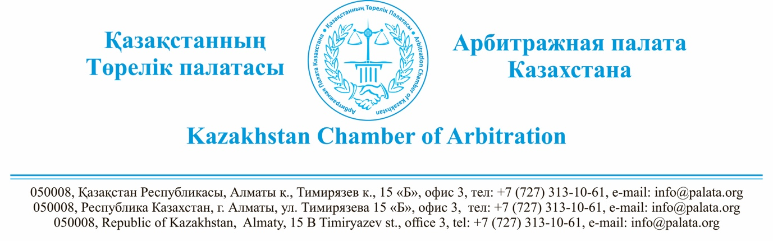

Изтлеуову П.Т.
г.Алматы, мкр.Жетысу - 4, д.11, кв.42
эл. почта: 87785565908@mail.ru
Уважаемый Парахат Турсынбаевич!
На Ваш запрос относительно проверки законности решения № 26-2020 от 13.03.2020г., вынесенного Международным центрально-азиатским коммерческим арбитражем «GOODWILL», Арбитражная Палата Казахстана сообщает следующее:

- Арбитражное решение может быть отменено только компетентным судом по месту рассмотрения спора арбитражем, если решение принято на территории Республики Казахстан.
- В соответствии с пп. 1 и 2 ст. 53 Закона Республики Казахстан «Об Арбитраже» Вы вправе подать ходатайство об отмене арбитражного решения, но не позднее одного месяца со дня получения арбитражного решения.
- Основания для отмены арбитражного решения закреплены в ст. 52 Закона РК «Об Арбитраже». С данным Законом Вы можете ознакомиться на сайте Арбитражной Палаты Казахстана: www.palata.org
- Арбитражная Палата Казахстана в соответствии со ст. 7 Закона об арбитраже не вправе вмешиваться в деятельность арбитражей и проверять законность вынесенных ими решений.

С уважением,

Сулейменов М.К.
Председатель АПК
Академик НАН РК
д.ю.н., профессор

